BRAIN GYM – 18.-22.05.2020.

Dragi moji,
Stigli smo i do devetog tjedna našeg virtualnog „vježbanja“ i druženja.
Izvrsni ste bili do sada i poslali ste mi divne uratke.
BRAVO ZA VAS!
Ponosna sam na vas i samo nastavite tako dalje.

Ovoga ćemo se tjedna zabaviti ritmom našeg čitavog tijela.

Započet ćemo naše zagrijavanje pokretima uz pjesme u kojima ćemo slijediti upute o dijelovima tijela, lijevoj i desnoj strani tijela, brzo, sporo...

- „THE PENGUIN DANCE“
https://www.youtube.com/watch?v=c3c3UTYNZ6Q
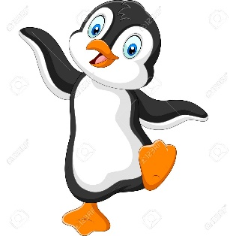

- „ELEPHANT DANCE SONG“
https://www.youtube.com/watch?v=nY3N_j6KmNE
3.OPUŠTANJE I DISANJE: (KAO SLONIĆ SURLOM)
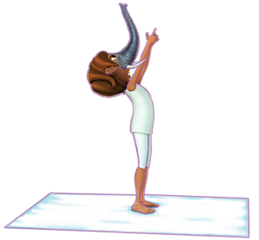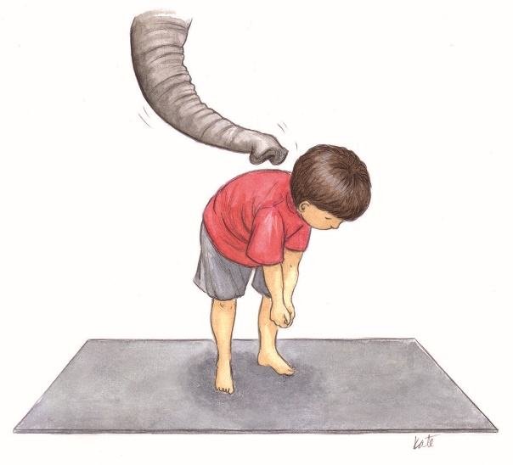
-podigni spojene ruke visoko iznad glave (dok udišeš)
-kad izdišeš spusti spojene ruke dolje u sredinu ispred svoga tijela

4.VRIJEME ZA CRTANJE (S OBJE RUKE NARAVNO!)
-odaberi jednu od današnjih životinja pa je nacrtaj s obje ruke istovremeno (šaljem ti jednostavne ideje)
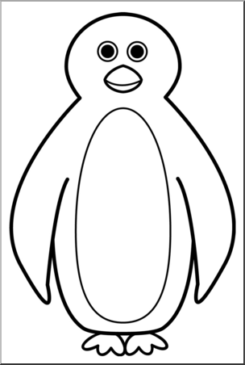

DOBRU ZABAVU ŽELI TI UČITELJICA KORALJKA!

